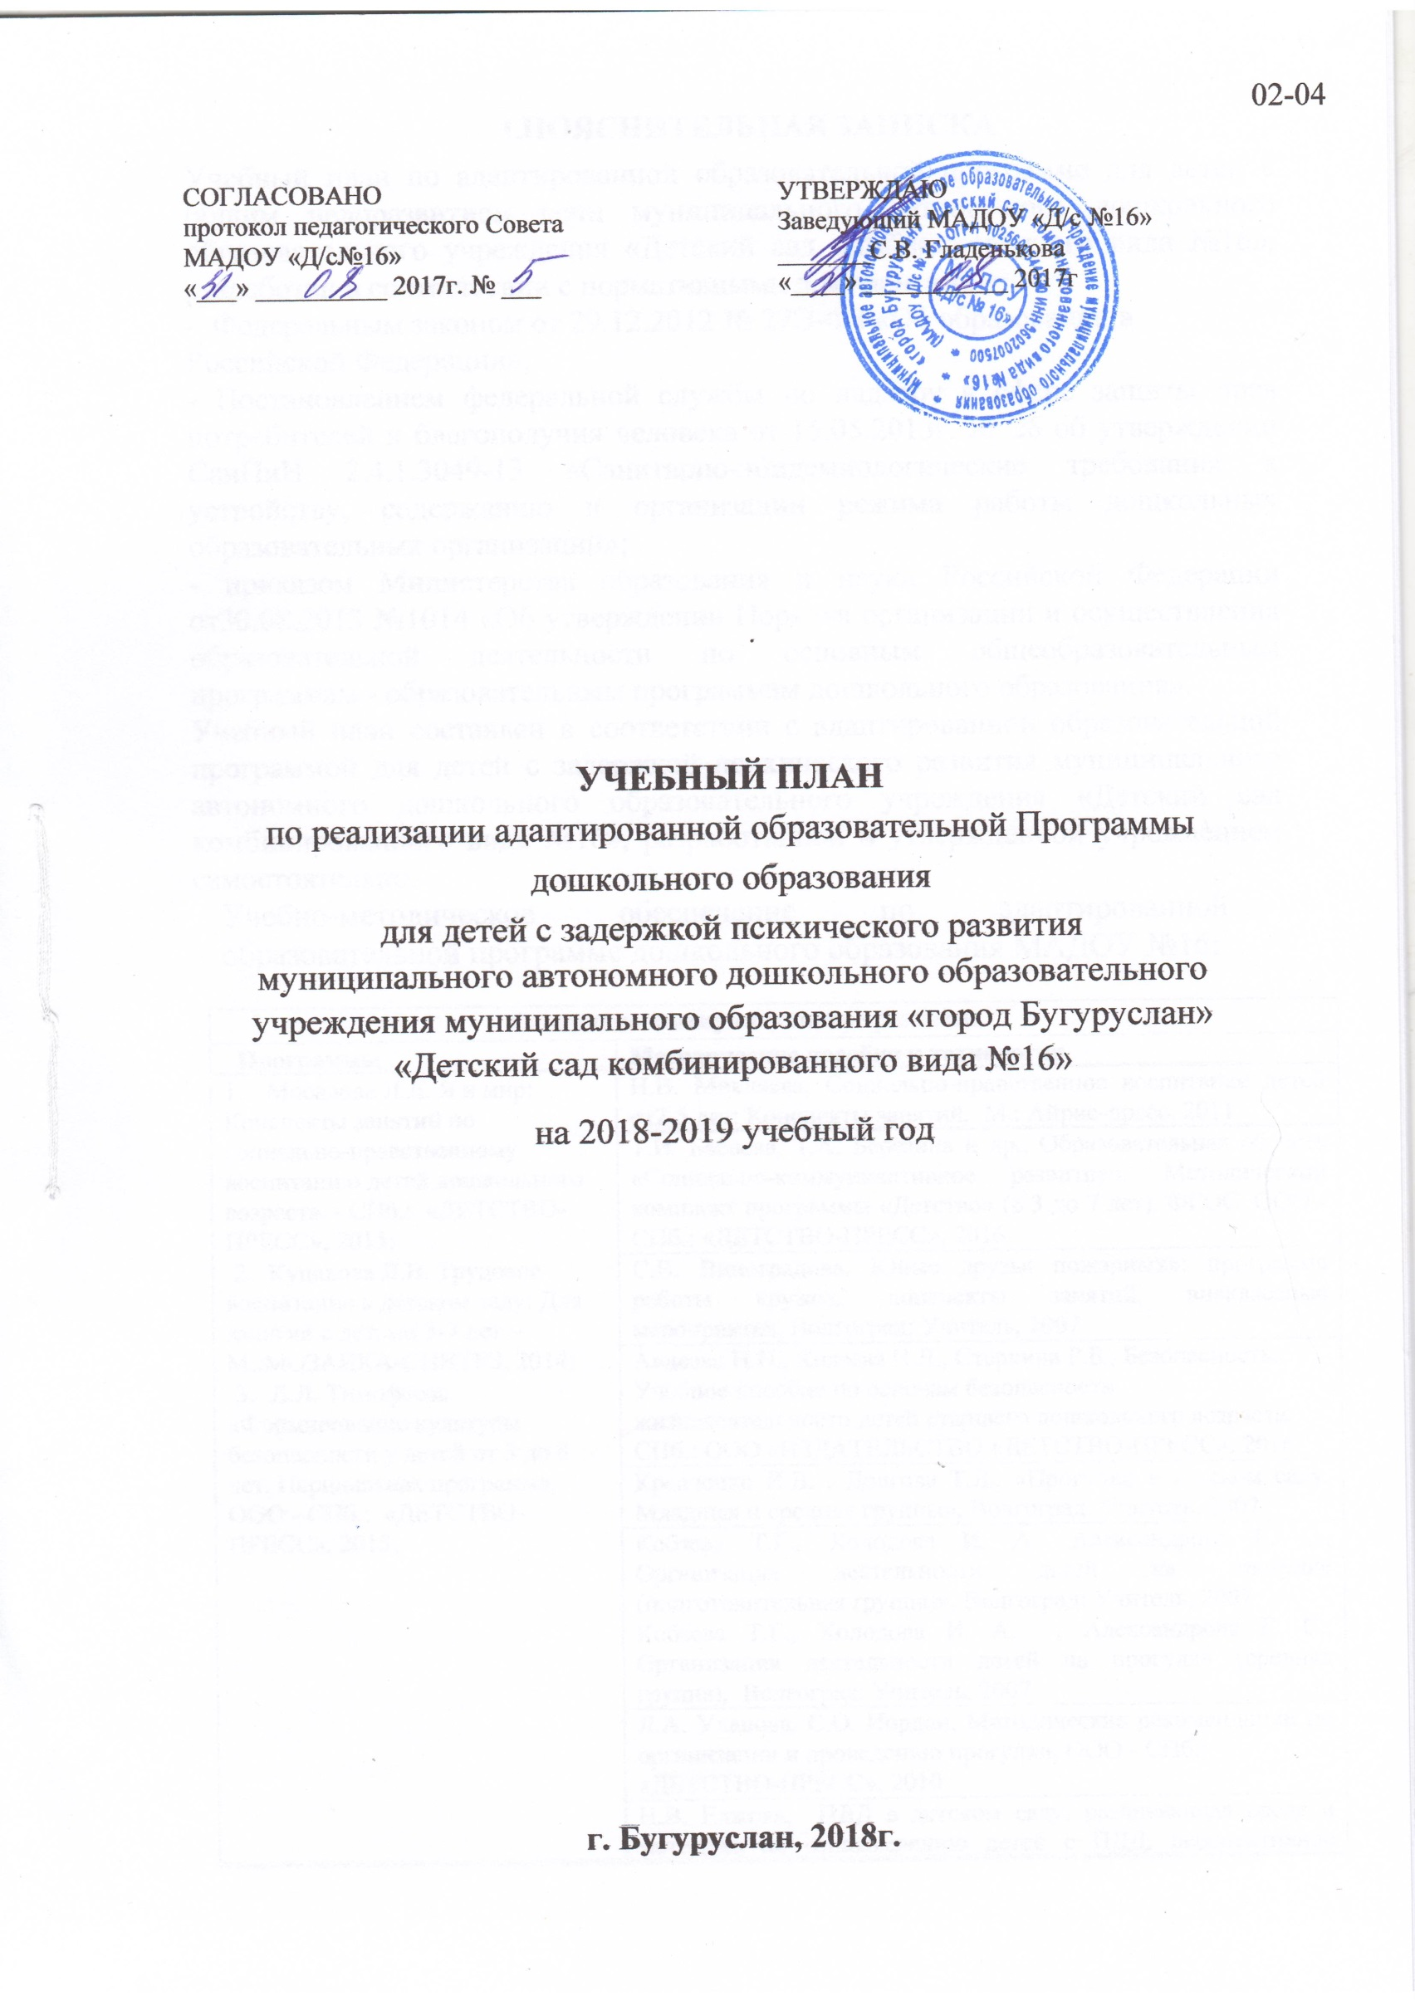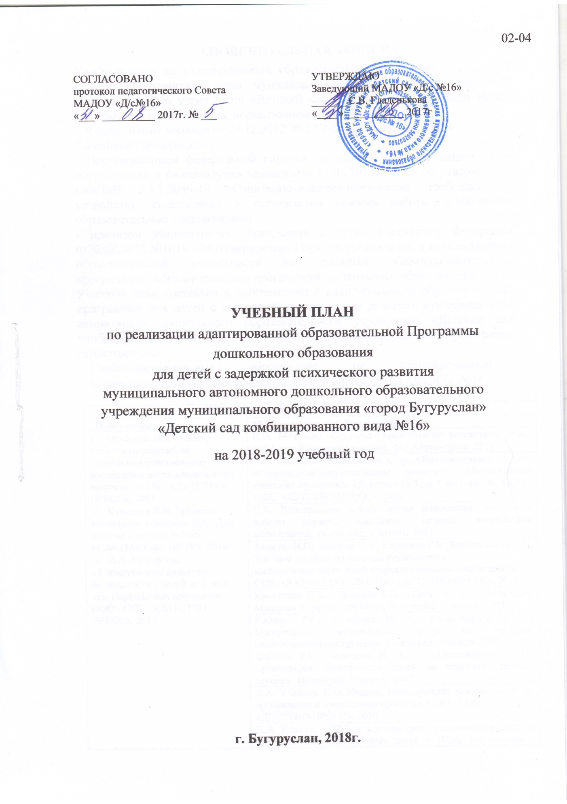

1.ПОЯСНИТЕЛЬНАЯ ЗАПИСКА

Учебный план по адаптированной образовательной программедля детей с общим недоразвитием речи муниципального автономного дошкольного образовательного учреждения «Детский сад комбинированного вида №16», разработан в соответствии с нормативными документами:

- Федеральным законом от 29.12.2012 № 27Э-ФЗ «Об образовании в Российской Федерации»;

- Постановлением федеральной службы по надзору в сфере защиты прав потребителей и благополучия человека от 15.05.2013г. № 26 об утверждении СанПиН 2.4.1.3049-13 «Санитарно-эпидемиологические требования к устройству, содержанию и организации режима работы дошкольных образовательных организаций»;

- приказом Министерства образования и науки Российской Федерации от30.08.2013 №1014 «Об утверждении Порядка организации и осуществления образовательной деятельности по основным общеобразовательным программам - образовательным программам дошкольного образования».

Учебный план составлен в соответствии с адаптированной образовательной программойдля детей с задержкой психического развитиямуниципального автономного дошкольного образовательного учреждения «Детский сад комбинированного вида №16», разработанной и утвержденной учреждением самостоятельно.

Учебно-методическое обеспечение по адаптированной образовательной программе дошкольного образования МАДОУ №16:

|  |  |
| --- | --- |
| **Социально-коммуникативное развитие** | |
| **Программы** | **Методические пособия и технологии** |
| 1. Мосалова Л.Л. Я и мир: Конспекты занятий по социально-­нравственному воспитанию детей дошкольного возраста. - СПб.: «ДЕТСТВО-ПРЕСС», 2015; 2. Куцакова Л.В. Трудовое воспитание в детском саду: Для занятий с детьми 3-7 лет. - М.:МОЗАИКА-СИНТЕЗ, 2014; 3. Л.Л. Тимофеева «Формирование культуры безопасности у детей от 3 до 8 лет. Парциальная программа, ООО - СПб.: «ДЕТСТВО-ПРЕСС», 2015; | Н.В. Микляева, Социально-нравственное воспитание детей от2-5 лет: Конспекты занятий, М.: Айрис-пресс, 2011 |
| Т.И. Бабаева, Т.А. Березина и др., Образовательная область «Социально-коммуникативное развитие». Методический комплект программы «Детство» (с 3 до 7 лет). ФГОС, ООО - СПб.: «ДЕТСТВО-ПРЕСС», 2016 |
| С.В. Виноградова, Юные друзья пожарных»: программа работы кружок, конспекты занятий, внеклассные мероприятия, Волгоград: Учитель, 2007 |
| Авдеева Н.Н., Князева Н.Л., Стеркина Р.Б., Безопасность: Учебное пособие по основам безопасности жизнедеятельности детей старшего дошкольного возраста. СПб.: ООО «ИЗДАТЕЛЬСТВО «ДЕТСТВО-ПРЕСС», 2016 |
| Кравченко И.В. , Долгова Т.Л., «Прогулки в детском саду. Младшая и средняя группы», Волгоград: Учитель, 2007 |
| Кобзева Т.Г., Холодова И. А., Александрова Г. С., Организация деятельности детей на прогулке (подготовительная группа)», Волгоград: Учитель, 2007  Кобзева Т.Г., Холодова И. А. , Александрова Г. С., Организация деятельности детей на прогулке (средняя группа), Волгоград: Учитель, 2007 |
| Л.А. Уланова, С.О. Иордан, Методические рекомендации по организации и проведению прогулки, ООО - СПб.:  «ДЕТСТВО-ПРЕСС», 2010 |
| Н.В. Елжова, ПДД в детском саду: развивающая среда и методика по ознакомлению детей с ПДД, перспективное планирование, конспекты занятий,М.: Издательство Ростов на-Дону «Феникс», 2014 |
| О.Е. Колесникова, 500 игр для коррекционно-развивающего обучения детей 3-7 лет. – М.: Ювента, 2008. |
| И.В Скворцова. 100 логопедических игр. - Москва, 2003 |
| О.Е.Колесникова, 500 игр для коррекционно-развивающего обучения детей 3-7 лет. – М.: Ювента, 2008 |
| Г.А. Быстрова, Э.А Сизова., Т.А Шуйская, Логопедические игры и задания. - СПб, 2002 |
| Б.С.Волков, Волкова Н.В., Учим общаться детей 3-7 лет. Методическое пособие. - М.: ТЦ Сфера, 2014. |
| **Познавательное развитие** | |
| 1. О.А. С.Г. Шевченко Программа «Подготовка к школе детей с задержкой психического развития» Под общей ред.. - М:Школьная Пресса, 2003 2. С.В. [Ихсанова,](http://detstvo-press.ru/?author=Ihsanova_S.V.(318)) Система диагностико-коррекционной работы с аутичными дошкольниками, ООО «Издательство «Детство-Пресс», 2017. 3. О.А. Воронкевич«Добро пожаловать в экологию!, Парциальная программа по формированию экологической культуры у детей дошкольного возраста», ООО - СПб.: «ДЕТСТВО-ПРЕСС», 2016 4. А.Я. Витохина, З.С. Дмитриенко и др., Нравственно-патриотическое воспитание детей дошкольного возраста, ООО - СПб.: «ДЕТСТВО-ПРЕСС», 2011 5. Н.Г. Зеленова, Л.Е. Осипова. Мы живем в России. Гражданско-патриотическое воспитание дошкольников. Подготовительная группа. - М.: издательство «Скрипторий 2003», 2016   4. Е.Е.Крашенинников, О.Л. Холодова, Развитие познавательных способностей дошкольников. Для занятий с | Т.А.Ткаченко, Дети 6-7 лет с ограниченными возможностями. Планирование работы со старшими дошкольниками, имеющими трудности в обучении ООО «Издательство (Гном) |
| Нищева Н.В, Специальное и инклюзивное образование в современном детском саду. Сборник материалов из опыта работы. Выпуск 1. ФГОС, ООО «Издательство «Детство-Пресс», 2017 |
| Е.А. «Формирование мышления у детей с отклонениями в развитии», «ТЦ Сфера», 2005г |
| Н.В.Нищева, Специальное и инклюзивное образование в современном детском саду. Сборник материалов из опыта работы. Выпуск 2. ФГОС., ООО «Издательство «Детство-Пресс», 2017 |
| Л.В.Рыжова, Методика детского экспериментирования. ФГОС, ООО - СПб.: «ДЕТСТВО-ПРЕСС», 2017 |
| Е.А. Мартынова, Организация опытно-экспериментальной деятельности детей 2-7 лет: тематическое планирование, рекомендации, конспекты занятий, Волгоград: Учитель, 2011 |
| М.Л. Тимофеева, Ребенок и окружающий мир Комплексные занятия в старшей группе, ООО - СПб.: «ДЕТСТВО-ПРЕСС», 2017 |
| Е.В. Марудов., Ознакомление дошкольников с окружающим миром. Экспериментирование, ООО - СПб.: «ДЕТСТВО-ПРЕСС», 2017 |
| Н. В. Нищева, Новые развивающие сказки. — СПб.: ДЕТСТВО-ПРЕСС, 2011. |
| Н.В. Нищева, Развитие математических представлений у дошкольников с ОНР (с 4 до 5 и с 5 до 6 лет). -Спб.: ДЕТСТВО-ПРЕСС, 2016 |
| Н.В.Нищева, Развитие математических представлений у дошкольников с ОНР (с 6 до 7 лет). -Спб.: ДЕТСТВО- ПРЕСС, 2016 |
| С.Н. Николаева,Методика экологического воспитания в детском саду, М. «Просвещение» 1999 |
| З.А. Михайлова, Каменная А.С., Васильева О.Б., Образовательные ситуации в детском саду (из опыта работы). ФГОС |
| Н.В.Нищева, Конспекты занятий по формированию у дошкольников естественно-научных представлений в разных возрастных группах, Спб.: ДЕТСТВО- ПРЕСС, 2017 |
| О.А. Соломенникова, Ознакомление с природой. Подготовительная группа - М.:МОЗАИКА-СИНТЕЗ, 2017. |
| Г.П. Тугушева, А.Е.Чистякова, Экспериментальная деятельность детей среднего и старшего дошкольного возраста: Методическое пособие. -Спб.: ДЕТСТВО-ПРЕСС, 2015, 2016 |
| **Речевое развитие** | |
| 1. Н.В. Нищева, «Современная система коррекционной работы в логопедической группе для детей с общим недоразвитием речи» ПРЕСС, 2016.   2.Н.В.Серебряковой, Коррекционно-развивающая работа с детьми / под ред. 2005 | Н. В.Нищева, Речевая карта ребенка с общим недоразвитием речи (с 4 до 7 лет) - СПб., ДЕТСТВО-ПРЕСС, 2015. |
| Н.В. Курдвановская, Планирование работы логопеда с детьми 5-7 лет. – М., 2005 |
| Нищева Н.В., Конспекты подгрупповых логопедических занятий в старшей группе для детей с ОНР - СПб., ДЕТСТВО-ПРЕСС, 2014. |
| Н.В. Нищева, Конспекты подгрупповых логопедических занятий в подготовительной к школе логопедической группе для детей с ОНР (часть I) - СПб., ДЕТСТВО-ПРЕСС, 2016. |
| Н.В. Нищева, Конспекты подгрупповых логопедических занятий в подготовительной к школе логопедической группе для детей с ОНР (часть II) - СПб., ДЕТСТВО-ПРЕСС, 2016. |
| В.В. Коноваленко, С.В. Коноваленко, Фронтальные логопедические занятия (в старшей группе для детей с ОНР I период), Москва,2004 |
| А.А. Комарова, «Автоматизация звука ш в игровых упражнениях». ООО «Гном», 2016г. |
| Г.Ф.Садретдинова, М.В.Смирнова, «Планирование и содержание занятий с заикающимися детьми дошкольного возраста». |
| Хрестоматия для чтения детям в детском саду и дома: 5-6 лет - М.:МОЗАИКА-СИНТЕЗ, 2016 |
| Хрестоматия для чтения детям в детском саду и дома: 6-7 лет - М.:МОЗАИКА-СИНТЕЗ, 2016 |
| Н. В. Нищева., Весёлая артикуляционная гимнастика.- СПб.: ДЕТСТВО-ПРЕСС, 2011 |
| Т.Ю.Бардышева, Логопедические занятия в д/с. - Москва, 2011 |
| А.Е. Белая, В.И Мирясова., Пальчиковые игры. – Москва, 2003 |
| Будённая Т. В., Логопедическая гимнастика. – СПб.: 2003 |
| О.Е. Громова и др., Конспекты занятий по развитию речи. – М.: Сфера, 2009. |
| Л.Е. Кыласова, Коррекция звукопроизношения у детей. - Волгоград, 2012. |
| **Художественно-эстетическое развитие** | |
| 1. Комарова Т.С. Развитие художественных способностей дошкольников. Монография. - М.:МОЗАИКА-СИНТЕЗ, 2013 (в соответствии с ФГОС)  2. Н.В. Дубровская Цвет творчества Парциальная программа по художественно-эстетическому развитию СПб., ДЕТСТВО-ПРЕСС, 2017  3. А.Г. Гогоберидзе, В.А. Деркунская Детство с музыкой. Современные педагогические  технологии музыкального воспитания и развития детей  4. Буренина А. И. Ритмическая мозаика: программа по ритмической пла­стике для детей дошкольного и младшего школьного возраста. — 2-е изд., испр. и доп. — СПб.: ЛОИРО, 2000 | Т.С. Комарова, Изобразительная деятельность в детском саду: Старшая группа. Подготовительная к школе группа - М.:МОЗАИКА-СИНТЕЗ, 2014 |
| Н.В. Дубровская, Цвет творчества. Конспекты интегрированных занятий по ознакомлению дошкольников с основами цветоведения от 4 до 7 лет, СПб., ДЕТСТВО-ПРЕСС, 2017 |
| И.А. Лыкова, Изобразительная деятельность в детском саду. Подготовительная к школе группа (художественно­эстетическое развитие): учебно-методическое пособие. -М.: Издательский дом «Цветной мир», 2017 |
| Л.В. Куцакова, Художественное творчество и конструирование»,. - М.:МОЗАИКА-СИНТЕЗ, 2014 |
| Л.В. Куцакова, Конструирование из строительного материала: Подготовительная к школе группа. - М.:МОЗАИКА-СИНТЕЗ, 2014 |
| Л.Г Комарова, Строим из лего. – М.: ЛИНКА-ПРЕСС, 2001 |
| Н.В. Нищева; Гавришева Л.Б. Новые логопедические распевки, музыкальная пальчиковая гимнастика, подвижные игры, CD, - СПб.: ДЕТСТВО – ПРЕСС, 2014 |
| И. Каплунова, И. Новоскольцева, «Праздник каждый день». Конспекты музыкальных занятий старшая группа. «Композитор — Санкт-Петербург», 2015 г. |
| И. Каплунова, И. Новоскольцева Праздник каждый день». Конспекты музыкальных занятий подготовительная группа. «Композитор — Санкт-Петербург», 2016 г. |
| Н.В. Нищева, Логопедическая ритмика в системе коррекционно-развивающей работы в детском саду. - СПб.: ДЕТСТВО – ПРЕСС, 2015г. |
| Е.В. Мигунова., Театральная педагогика в детском саду. -М.: ТЦ Сфера, 2009 |
| Е.А. Антипина, Театральная деятельность в детском саду: игры, упражнения, сценарии. 2-е изд., перераб.-М.: ТЦ Сфера, 2009 |
| **Физическое развитие** | |
| 1. Ю.А. Кириллова Примерная программа физического образования и воспитания детей логопедических групп с общим недоразвитием речи и воспитания детей логопедических групп с общим недоразвитием речи , СПб.: ООО «ИЗДАТЕЛЬСТВО«ДЕТСТВО- ПРЕСС» 2013.  2. Н.Н. Авдеева, Н.Л. Князева, Р.Б. Стеркина, Безопасность: Учебное пособие по основам безопасности жизнедеятельности детей старшего дошкольного возраста. СПб.: ООО «ИЗДАТЕЛЬСТВО «ДЕТСТВО- ПРЕСС», 2016 | Пензулаева Л.И. Физическая культура в детском саду: Старшая группа. - М.:МОЗАИКА-СИНТЕЗ, 2014 |
| Пензулаева Л.И. Физическая культура в детском саду: Подготовительная к школе группа. - М.:МОЗАИКА- СИНТЕЗ, 2014 |
| Пензулаева Л.И. Оздоровительная гимнастика. Комплексы |
| Нищева Н.В.; Гавришева Л.Б., Новые логопедические распевки, музыкальная пальчиковая гимнастика, подвижные игры, CD, - СПб.: ДЕТСТВО – ПРЕСС, 2014. |
| Е.Ю. Александрова, Оздоровительная работа в дошкольных образовательных учреждениях по программе «Остров здоровья»» Учитель Волгоград 2006 |
| Т.А. Шорыгина Беседы о здоровье: Методическое пособие. - М.: ТЦ Сфера, 2017 |

В структуре учебного плана отражена реализация обязательной части Программы 89%. и часть Программы, формируемая участниками образовательных отношений 11%

Учебный план регулирует объем образовательной нагрузки, определяет содержание и организацию образовательного процесса в пяти образовательных областях: социально-коммуникативное развитие; познавательное развитие; речевое развитие; художественно-эстетическое развитие; физическое развитие.

Образовательные области реализуются через образовательную деятельность:

-социально-коммуникативное развитие: «Социализация», «Безопасность», «Труд»;

-познавательное развитие: «Познавательно-исследовательская деятельность», «Ребенок и окружающий мир», «Формирование элементарных математических представлений» (далее - ФЭМП);

-речевое развитие: «Логопедическое занятие», «Ознакомление с художественной литературой»;

-художественно-эстетическое развитие - «Рисование», «Лепка», «Аппликация», «Конструирование», «Музыкальная деятельность»;

-физическое развитие - «Занятие по физическому развитию», «Здоровье».

В учебном плане определено время на реализацию Программы в процессе занятий.

Образовательная деятельность осуществляется в первую и вторую половину дня.

Продолжительность занятий для детей:

- в группе компенсирующей направленности для детей (от 5 до 6 лет) - не более 20 минут;

Максимально допустимый объем образовательной нагрузки в первой

половине дня не превышает:

-в группе компенсирующей направленности для детей (от 5 до 6 лет) - 60 мин;

Во вторую половину дня не превышает:

-в группе компенсирующей направленности для детей (от 5 до 6 лет) - 20 мин;

В середине занятий статического характера проводятся физкультурные минутки. Перерывы между занятиями - не менее 10 минут.

Занятия, требующие повышенной познавательной активности и умственного напряжения детей, организуются в первую половину дня. Для профилактики утомления детей образовательная деятельность сочетается с занятиями по физическому развитию и музыкальной деятельности.

Занятия по физическому развитию для детей в возрасте от 5 до 6 лет проводятся 3 раза в неделю. Один раз в неделю для детей 5 - 6 лет круглогодично организуются занятия по физическому развитию детей на открытом воздухе. Их проводят только при отсутствии у детей медицинских противопоказаний и наличии у детей спортивной одежды, соответствующей погодным условиям

Длительность занятий по физическому развитию зависит от возраста детей и составляет:

* в группе компенсирующей направленности для детей (5-6 лет)- 20 мин.,

В теплый период, при благоприятных метеорологических условиях, занятия по физическому развитию организовываются на открытом воздухе.

Задачи образовательных областей образовательной программы дошкольного образования реализуются также в совместной деятельности педагога с детьми, другими детьми, самостоятельной деятельности при проведении режимных моментов ежедневно в различных видах детской деятельности.

В летний оздоровительный период занятия в ДОУ №16 проводятся по - физкультурному развитию, социально-коммуникативному и художественно-эстетическому направлениям. В данный период года с детьми проводятся спортивные и подвижные игры, спортивные праздники, экскурсии и др., а также увеличивается продолжительность прогулокВо время каникул и летнего оздоровительного периода, в Учреждении

Образовательная деятельность с детьми во время каникул и летнего оздоровительного периода осуществляется в совместной деятельности педагога с детьми, другими детьми, самостоятельной деятельности детей и при проведении режимных моментов, в разнообразных видах детской деятельности и осуществляется на воздухе. В данный период года с детьми проводятся спортивные и подвижные игры, спортивные праздники, экскурсии и др., а также увеличивается продолжительность прогулок. Летняя оздоровительная работа осуществляется с 1 июня 2019 года по 31 августа 2019 года в соответствии с календарным учебным графиком.

Задачи образовательных областей реализуются ежедневно также в ходе режимных моментов, совместной и самостоятельной деятельности детей в различных видах детской деятельности (общении, игре, познавательно­исследовательской, двигательной, продуктивной деятельности).

В МАДОУ №16 с детьми группы ЗПР работают специалисты - музыкальный руководитель - 1; педагог-психолог -1; учитель - логопед -1, , воспитатель -2.

Занятия по музыке проводятся музыкальным руководителямв группе детьми 5-7 лет (первый корпус), и в музыкальном зале (основной корпус).

Музыкальный руководитель осуществляет реализацию целей и задач образовательной области «Художественно эстетическое развитие» во время проведения музыкальной деятельности - 2 раза в неделю согласно расписанию занятий.

Педагог-психолог работает с детьми с ограниченными возможностями здоровья (задержкой психического развития) в индивидуальном режиме в свободное от занятий время и во вторую половину дня. Коррекционно-развивающая деятельность педагога-психолога не входит в расписание, так как малая коррекционная группа формируется на основе диагностики, по заявкам родителей и педагогов групп. Количество занятий и состав групп определяются по потребности. Занятия проводятся малыми подгруппами и индивидуально, и выводятся за пределы учебного плана. Подгруппы формируются на основе анализа диагностических данных, на основе сходства проблем. Коррекционно-развивающая деятельность педагога-психолога направлена на развитие эмоционально-волевой, и познавательной сферы детей и совершенствование адаптационных механизмов.

Занятия по физическому развитию проводятся воспитателем по физической культуре и воспитателями группы с детьми 5-6 лет.

Занятия по изобразительному искусству проводятся воспитателями с детьми 5-6 лет.Занятия по изобразительному искусству проводятся воспитателями.

Часть Программы, формируемая участниками образовательных отношений, представлена программой: Наш край родной».

Программа разработана самостоятельно, учитывают образовательные потребности, интересы и мотивы детей, членов их семей и педагогов, а также соответствующие возможностям педагогического коллектива ДОУ. Программа «Наш край родной» осуществляется при взаимодействии со взрослыми, другими детьми, через самостоятельную деятельность и при проведении режимных моментов.

Учитель-логопед организует образовательную деятельность в группе компенсирующей направленности для детей 5-6 лет. В группе компенсирующей направленности для детей ЗПР период с 3 по 21 сентября отводится диагностика учителем-логопедом для сбора анамнеза, индивидуальной работы с детьми, совместной деятельности с детьми в режимные моменты, составления и обсуждения со всеми специалистами группы плана работы на учебный год. С третьей недели сентября начинаются логопедические занятия с детьми в группах компенсирующей направленности: 4 раза в неделю с детьми 5-6 лет - 1 час 20 минут 1 час 20 мин в неделю

Индивидуальные и подгрупповые занятия для детей с ограниченными возможностями здоровья (с задержкой психологического развития) проводятся учителем-логопедом. На основе данного учебного плана для каждого ребенка с ОВЗ ПМП(к) ДОУ №16 утверждается индивидуальная программа.

**Объем образовательной деятельности холодный период года**

|  |  |  |
| --- | --- | --- |
| Направления развития (образовательные области) | Виды образовательной деятельности | Количество занятий/ минут в неделю |
| Группа компенсирующей направленности |
| для детей .5-6 лет |
| Социально-коммуникативное развитие | «Социализация» | Занятие: 1 раз в 2 недели 20 мин |
| «Безопасность» | Занятие 1 раз в 2 недели по 20мин |
| «Труд» | Элементы трудовой деятельности в течение дня осуществляется при взаимодействии со взрослыми, другими детьми, через самостоятельную деятельность и при проведении режимных моментов |
| часть, формируемая участниками образовательных отношений: «Наш край родной |
| Познавательное  развитие | «Познавательно-исследовательская деятельность» | осуществляется в совместной деятельности педагога с детьми, другими детьми, самостоятельной деятельности при проведении режимных моментов ежедневно в различных видах детской деятельности |
| «ФЭМП» | Занятие:1 раз в неделю по 20 мин |
| «Ребенок и окружающий мир» | Занятие:2 раза в неделю по 20 мин |
| Речевое  развитие | «Логопедическое занятие» | Занятие:4 раза в неделю по 20 мин /80 мин |
| «Ознакомление с художественной литературой» | осуществляется в совместной деятельности педагога с детьми, другими детьми, самостоятельной деятельности при проведении режимных моментов ежедневно в  различных видах детской деятельности |
| Художественно­-  эстетическое  развитие | «Рисование» | Занятие:2 раза в неделю по 20 мин |
| «Лепка» | Занятие: 1 раз в 2 недели 20 мин |
| «Аппликация» | Занятие: 1 раз в 2 недели 20 мин |
| «Музыкальная деятельность» | Занятие:2 раза в неделю по 20 мин |
| «Конструирование» | осуществляется при взаимодействии со взрослыми, другими детьми, через самостоятельную деятельность и при проведении режимных моментов |
| Физическое развитие | «Занятия по физическому развитию»  (в помещении) | Занятие:2 раза в неделю по 20 мин/ 40 мин |
| «Занятия по физическому развитию»  (на открытом воздухе) | Занятие:1 раз в неделю по 20 мин |
| «Здоровье» | осуществляется при взаимодействии со взрослыми, другими детьми, через самостоятельную деятельность и при проведении режимных моментов ежедневно в различных видах детской деятельности. |
| Всего образовательной нагрузки | | 16 занятий/320  5ч. |

РЕЖИМ ДНЯ

(в холодный периодгода с 01.09. по 31.05)

|  |  |
| --- | --- |
| Режимные моменты | Группа компенсирующей направленности  от 5 до 6 лет |
| Прием детей, осмотр, совместная деятельность, самостоятельная деятельность(игры), взаимодействие с семьей | 8.00-8.10 |
| Самостоятельная деятельность (игры), совместная деятельность, индивидуальная работа с логопедом | 8.10-8.25 |
| Утренняя гимнастика | 8.25-8.35 |
| Самостоятельная деятельность (личная гигиена),подготовка к завтраку, труд | 8.35-8.45 |
| Завтрак | 8.45-8.55 |
| Самостоятельная деятельность, совместная деятельность(подготовка к ОД) | 8.55-9.00 |
| Образовательная деятельность, (общая длительность, включая перерывы) | 9.00-10.20 |
| Самостоятельная деятельность(игры), совместная деятельность | 10.20-10.30 |
| 2 завтрак | 9.50-10.00 |
| Подготовка к прогулке, индивидуальная работа логопеда с детьми, прогулка (игры, наблюдения, труд) | 10.30-12.00 |
| Самостоятельная деятельность (личная гигиена), чтение художественной литературы, игры | 12.00-12.20 |
| Обед | 12.20-12.40 |
| Самостоятельная деятельность (личная гигиена)совместная деятельность | 12.40-13.00 |
| Дневной сон | 13.00-15.00 |
| Подъём, закаливающие и оздоровительные процедуры | 15.00-15.10 |
| Образовательная деятельность (1 занятие в неделю), индивидуальная работа воспитателя по заданию логопеда Самостоятельная деятельность (игры) | 15.10-15.50 |
| Подготовка к полднику (личная гигиена) | 15.50-16.10 |
| Полдник (уплотненный) | 16.10-16.25 |
| Самостоятельная деятельность (игры), совместная деятельность | 16.25-16.50 |
| Подготовка к прогулке | 16.45-17.00 |
| Прогулка, самостоятельная деятельность (игры), совместная деятельность взаимодействие с семьей. Уход детей домой. | 17.00-18.30 |
| Сон | 2ч. |
| Прогулка | 3ч10 мин. |
| Самостоятельная деятельность | 3ч.55мин |

РЕЖИМ ДНЯ

(теплый периодгода с 31.05. по 01.09)

|  |  |
| --- | --- |
| Режимные моменты | Группа компенсирующей направленности  от 5 до 6 лет |
| Прием детей, осмотр, самостоятельная  деятельность(игры) совместная деятельность, взаимодействие с семьей | 8.00-8.10 |
| Самостоятельная деятельность (игры)индивидуальная работа логопеда с детьми | 8.10-8.25 |
| Утренняя гимнастика | 8.25-8.35 |
| Самостоятельная деятельность (личная гигиена),подготовка к завтраку, общественно полезный труд | 8.35-8.45 |
| Завтрак | 8.45-8.55 |
| Самостоятельная деятельность(игры),  совместная деятельность | 8.55-9.00 |
| Индивидуальная работа логопеда с детьми, подготовка к прогулке, прогулка (игры, оздоровительные процедуры, наблюдения, труд) | 9.00-12.00 |
| 2 завтрак(на воздухе) | 10.30-10.35 |
| Самостоятельная деятельность (личная гигиена) индивидуальная работа логопеда с детьми, совместная деятельность | 12.00-12.40 |
| Обед | 12.40-12.55 |
| Самостоятельная деятельность (личная гигиена) совместная деятельность | 12.55-13.00 |
| Дневной сон | 13.00-15.30 |
| Подъём закаливающие и оздоровительные процедуры | 15.30-15.45 |
| Подготовка к полднику (личная гигиена) | 15.45-16.00 |
| Полдник (уплотненный) | 16.00-16. 15 |
| Самостоятельная деятельность (личная гигиена), совместная деятельность | 16.15-16.20 |
| Подготовка к прогулке | 16.45-17.00 |
| Прогулка, самостоятельная деятельность (игры), совместная деятельность взаимодействие с семьей. Уход детей домой. | 17.00-18.30 |
| Сон | 2.30 |
| Прогулка | 4.15 |
| Самостоятельная деятельность | 3.50 |

Режим двигательной активности дошкольников в ДОУ № 16

|  |  |
| --- | --- |
| Виды двигательной активности | 5-6 лет |
| 1. Утренняя гимнастика | 8’x 5=40’ |
| 2. Физкультминутки | 2’ x11=22’ |
| 3. Подвижные игры на 1 прогулке | 22’ x 5=110’ |
| 4. Подвижные игры на 2 прогулке | 12’ x 5=60’ |
| 5.Музыкально-ритмические движения | 9’ x 2=18’ |
| 6. Корригирующаягимнастика | 5’ x 5=25’ |
| 7. Занятия по физическому развитию | 20’ x 3=60’ |
| 8. Спортивные праздники, развлечения, дни здоровья | 30’ x 1=30’ |
| 9. Индивидуальныезанятия | 8’x 2=16’ |
| Количество часов в неделю | 381’  6ч 35 мин |

**Расписание образовательной деятельности на 2018-2019 учебный год**

**с задержкой психического развития**

|  |  |  |
| --- | --- | --- |
|  | ***Старшая группа***  ***«Лучики»*** | ***Время*** |
| ***Понедельник*** | Музыкальная деятельность  Ребенок и окружающий мир  Социализация/ Безопасность | 9.00-9.20  9.30-9.50.  10.00-10.20 |
| ***Вторник*** | Логопедическое//ФЭМП  ФЭМП// Логопедическое  Занятие по физическому развитию | 9.00-9.20  9.30-9.50  10.00-10.20 |
| ***Среда*** | Логопедическое**/**/ Рисование  Рисование//Логопедическое  Занятие по физическому развитию | 9.00-9.20  9.30-9.50  9.30-9.50  10.00-10.20 |
| ***Четверг*** | Логопедическое// Лепка/аппликация  Лепка/аппликация//Логопедическое  Музыкальная деятельность | 9.00-9.20  9.30-9.50  10.00-10.20 |
| ***Пятница*** | Логопедическое//Ребенок и окружающий мир  Ребенок и окружающий мир //Логопедическое  Рисование | 9.00-9.20  9.30-9.50  10.00-10.20 |
| Занятие по физическому развитию на открытом воздухе | 15.25-15.45 |

**- / - проводиться через неделю; // - проводиться по подгруппам.**

**Объем времени, отведенный на реализацию обязательной части образовательной программы дошкольного образования и части, формируемой участниками образовательных отношений**

|  |  |  |  |  |  |  |  |  |
| --- | --- | --- | --- | --- | --- | --- | --- | --- |
| **Возрастная**  **Группа** | **Объем**  **времени,**  **отведенный**  **на**  **реализацию обязательной части Программы**  **и части формируемой** | **Название**  **программы** | **Совместная деятельность взрослых и детей** | **Самостоятельная деятельность детей** | **Общий**  **объем**  **времени** | **Всего времени на вариат часть** | **Общее**  **количество**  **времени,**  **отведенное**  **на**  **реализацию**  **Программы** | **Примеча**  **ние**  **(время, отведенное на дневной сон)** |
| **старшая** | **320 мин-89%**  **40 мин-11%** | **Парциальная программа «Наш край родной»** | **25мин** | **15 мин** | **40 мин** | **40 мин** | **360 мин** |  |

**Общий объем времени: 89 % отведенный на реализацию обязательной части; 11%часть, формируемой участниками образовательных отношений**